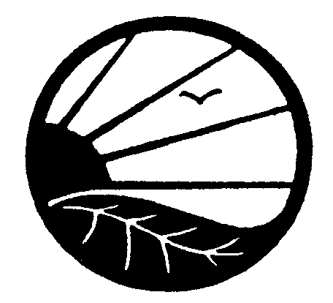
Declaración Jurada de Etiqueta Modificada
Instrucciones: Complete esta declaración jurada si está enviando una etiqueta que ha cambiado en su producto orgánico certificado. Proporcione este formulario junto con copias de los borradores de las etiquetas. Las nuevas etiquetas privadas deben enviarse a través de la Declaración Jurada de Proceso de Producto/Línea de Producción/Programa Adicionales, no a través de este formulario. Tome en cuenta que las etiquetas no deben imprimirse hasta que sean aprobadas por OCIA. Las etiquetas que se impriman antes de la aprobación deberán actualizarse si se encuentra algún error o problema de cumplimiento.
Información General |  |  | FECHA (D/M/A):

INFORMACIÓN DE CONTACTO
Nombre de la operación:
Número de la Operación:

Marque TODOS los programas para los cuales el producto será representado. Recuerde que la etiqueta o etiquetas sólo se pueden usar para representar los programas bajo los cuales el producto está certificado o verificado. Para una equivalencia a ser agregada (por ejemplo, US-Canadá, Canadá-EU, se debe proporcionar con la solicitud un borrador de la etiqueta en cumplimiento con los requisitos de etiquetado según el destino.
Programa Nacional Orgánico (NOP) ^^^
Acuerdo de equivalencia US-Canadá
Régimen Orgánico Canadiense (COR)^^
Ley de Productos Orgánicos de México (LPO)
EC (UE)***
RTPO (Peru)
GB (RU)***
Estándares Agrícolas de Japón (JAS)
USDA-MAFF (Equivalencia JAS)**
Acuerdo de equivalencia US-UE **
Acuerdo de equivalencia US-RU**
Acuerdo de equivalencia US-Corea **
Acuerdo de equivalencia US-Suiza **
Acuerdo de equivalencia US-Taiwán**
Acuerdo de equivalencia Canadá-Costa Rica ^
Acuerdo de equivalencia Canadá-UE ^
Acuerdo de equivalencia Canadá-RU ^
Acuerdo de equivalencia Canadá-Japón ^
Acuerdo de equivalencia Canadá- Suiza ^
Acuerdo de equivalencia Canadá- Taiwán ^
Acuerdo de equivalencia MX-Canadá +
Estándares Internacionales de OCIA
Café Bajo Sombra de OCIA
**Disponible solo si la operación se encuentra en Estados Unidos. ^Disponible solo para operaciones localizadas en Canadá.
***No disponible para operaciones cuya base sea EEUU y Canadá no pueden recibir CE (UE).
^^ No disponible para operaciones de Estados Unidos. ^^^No disponible para operaciones de Canadá
+ Disponible solo para operaciones localizadas en Canadá o México
Información de Etiquetado
Las siguientes etiquetas finales se utilizarán en mis productos orgánicos:
Producto y Marca | Peso(s)/  Tamaño(s) | Tipo de Etiquetado |  |  | Categoría de Etiqueta Solicitada
Producto y Marca | Peso(s)/  Tamaño(s) | Minorista |  | No Minorista | “100 % Orgánico” | “Orgánico” | “Hecho con Orgánico…”/”%Orgánico” |  | Indica Ingredientes Orgánicos
La siguiente información debe incluirse con la Declaración Jurada de Etiqueta Modificada para cada etiqueta enviada:
-Lista de chequeo de OCIA para Ingredientes de Productos Orgánicos (si se han realizado cambios en el producto)
-Copia de la etiqueta revisada (o un borrador o boceto de la etiqueta propuesta revisada si no se ha completado)
Explique los cambios que se han realizado en la(s) etiqueta(s)

Solicito que esta/estas etiquetas revisadas sean aprobadas para mis productos orgánicos certificados. Afirmo que todas las declaraciones hechas en esta Declaración Jurada son verdaderas, correctas y completas. También afirmo que entiendo los estándares/regulaciones para los programas específicos que representan las etiquetas.

Nombre impreso del Representante Autorizado:

Firma Fecha (D/M/A):

NOTA: La Declaración Jurada de la Etiqueta Modificada debe ser firmada por el representante legal de la operación. Estos documentos se considerarán ejecutados por la operación cuando estén firmados electrónicamente. Para firmar de manera electrónica utilice el siguiente formato/NOMBRE COMPLETO (PRIMERA INICIAL DE SU SEGUNDO NOMBRE Y APELLIDO) /. Ejemplo:/John A. Smith/. No firmar electrónicamente estos formularios retrasará el procedimiento de solicitud de la operación.

